1. Diagrama de Classes UML:

- Realitzeu un diagrama de classes UML que represente la jerarquia de classes proporcionada, incloent la classe abstracta Figura, la classe Cercle, la interfície FiguraFactory i la implementació CercleFactory.
- Disposeu d’informació completa i molt detallada a la web de Refactoring Guru, que haureu de consultar per entendre millor el patró de disseny.

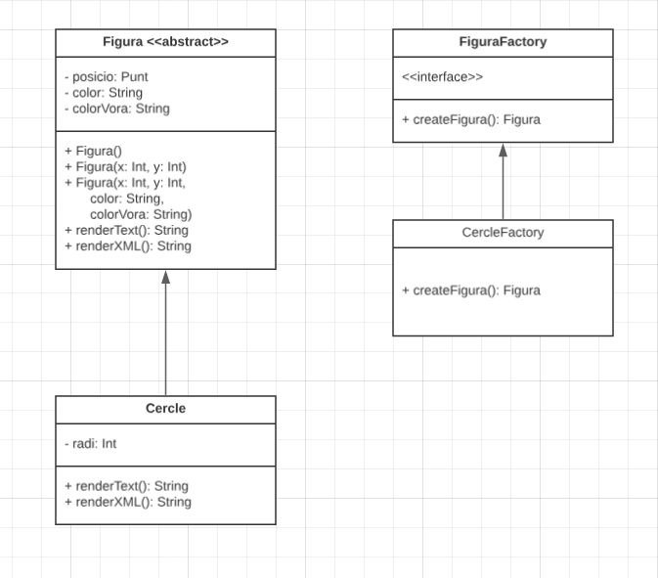

2. Ampliació del Diagrama:

- Afig al diagrama les classes necessàries per incloure les noves figures geomètriques: Rectangle, Linia, Ellipse i Poligon.
- S’haureu d’assegurar que cada nova figura tinga la seua pròpia classe Factory corresponent.

